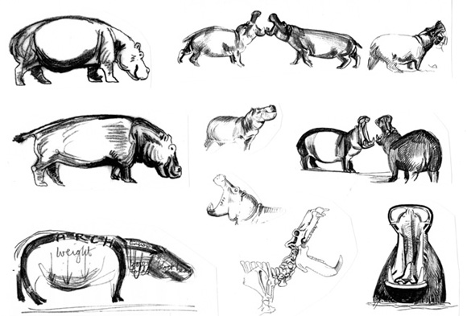
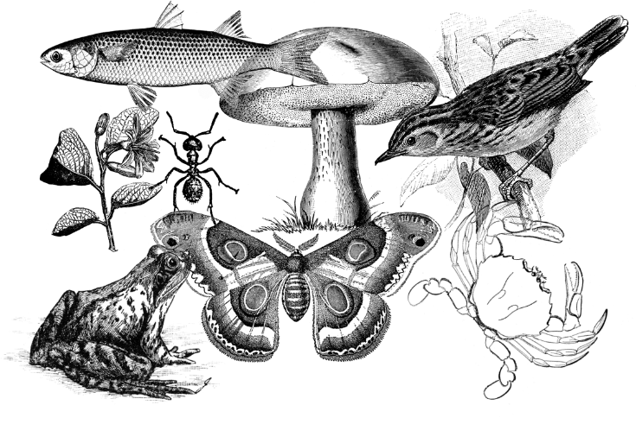
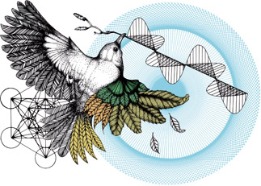

Nombre: Humberto Alexis Del Toro González
Grado. Grupo: 4-a
Institución: universidad Lamar
Plantel: hidalgo 1
Maestro: Daniel Salvador Rojas Tapia
Materia: Biología
Actividad: 3
Fecha: 15 de febrero del 2017
Método científico de escorbuto.
Observación.
En más de una oportunidad, la historia del mundo y el destino de las naciones han sido modelados por médicos con gran capacidad de observación y experimentación, que lograron solucionar los problemas de salubridad al dar a conocer las medidas exigidas por las circunstancias.
James Lind, médico escocés, tuvo la oportunidad de observar en 1746 y 1747, cómo se desarrollaba con violencia el escorbuto, durante 2 travesías que realizó a bordo del buque Salisbury, las cuales duraron 10 y 11 semanas cada una. En esas oportunidades, el capitán del navío alimentó a los enfermos con provisiones frescas tales como caldos de cordero y aves, no obstante llegaron vivos a puerto 80 marineros de los 350 que se habían afectado.
Hipótesis.
En esa época, la dieta del marinero carecía casi por completo de vitaminas, de manera que a las pocas semanas en alta mar, acosado por la fatiga, la humedad, el frío, pocas horas de sueño y la nostalgia, comenzaba a presentar con terrible frecuencia los síntomas del escorbuto y otras enfermedades
Experimentación.
Lind, en uno de sus viajes, comenzó los experimentos cuyos resultados sentaron las pautas para la profilaxis y el tratamiento de esa enfermedad carencial. El 20 de mayo de 1747 recibió, a bordo del Salisbury, 12 enfermos de escorbuto, "... todos tenían las encías podridas, manchas en la piel, lasitud y debilidad de las rodillas y tuvieron la misma dieta: gachas endulza das con azúcar, caldo de cordero, budines, galleta cocida con azúcar, cebada, arroz, pasas, sagú y vino. Dos de estos enfermos recibieron diariamente, de forma extra, un cuarto de galón de sidra tres veces al día, otros dos tomaban 2 cucharadas de vinagre tres veces al día. Dos de los más graves recibían media pinta de agua de mar. Otros 2 recibían 2 naranjas y un limón por día. Dos más recibían 25 gotas tres veces al día de elixir de vitriolo. Los dos enfermos restantes tomaban semilla de nuez moscada tres veces al día y una mezcla de ajo, semilla de mostaza, bálsamo del Perú y resina de mirra.
Teoría.
Lind observó que los efectos más repentinos y visiblemente buenos se percibieron con el consumo de naranja y limón, uno de los que lo había tomado estaba en condiciones para el servicio al cabo de 6 días. El otro se recuperó más lentamente y por su mejoría fue nombrado enfermero de los demás.

Ley.
En el libro que publicó James Lind en 1753, Tratado sobre la naturaleza, las causas y la curación del escorbuto, recalcó que estos experimentos eran una prueba auténtica y notable de la efectividad de los jugos de los cítricos contra esta enfermedad. Sin embargo, fue sólo en 1789 cuando la Marina Inglesa comenzó a tomar medidas en relación con esto.
El doctor Lind falleció en 1794, los efectos beneficiosos de sus trabajos lo sobrevivieron y ejercieron poderosas influencias sobre el comercio marítimo y la exploración del mundo.
Bibliografía.
- Lind J. Una investigación sobre la naturaleza, las causas y la curación del escorbuto. En: Buck C. Álvaro LI, Nájera E, Milton T. El desafío de la epidemiología: problemas y lecturas seleccionadas. Washington; OPS, 1988:20-4.

